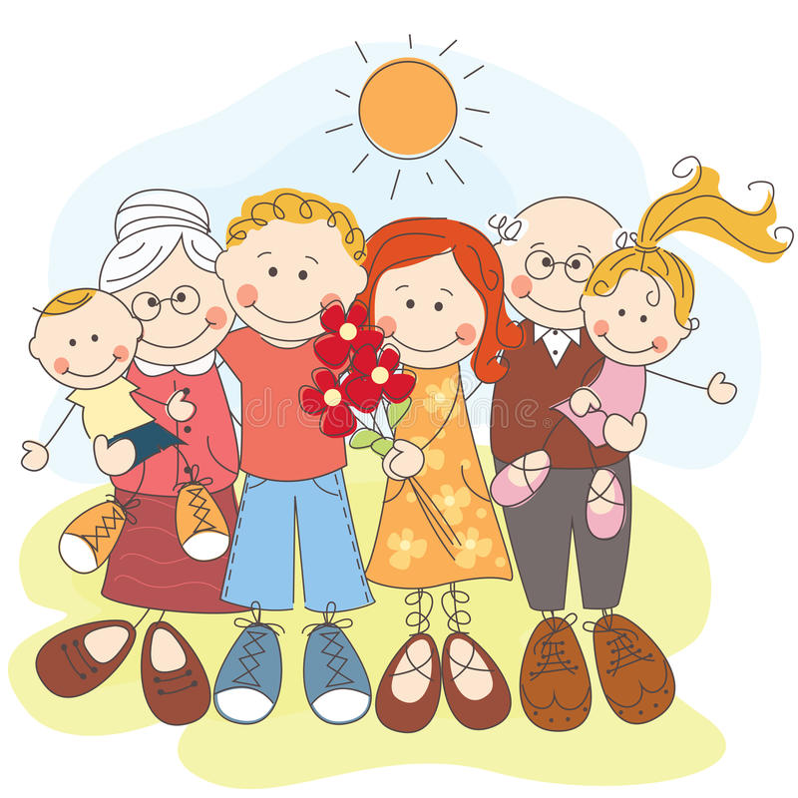
CZWARTEK 21.05.2020R – Z RODZINĄ NAJLEPIEJ

https://www.youtube.com/watch?time_continue=50&v=8HozqzBRUec&feature=emb_title –WESOŁE POWITANIE

ZAGADKI SŁUCHOWE „Co słychać w domu”
- Nagranie odgłosów np.:
- urządzeń kuchennych itd.

https://www.youtube.com/watch?v=d0HYSGTVOOk

https://www.youtube.com/watch?v=Tt_6x_NTCHw

- Dzieci próbują odgadnąć, co usłyszały.

WF W DOMU – POĆWICZCIE Z RODZICAMI I RODZEŃSTWEM - https://www.youtube.com/watch?v=1JE_-hP1omo

- Karta pracy cz. 4 str.27.

- rozpoznawanie umiejętności rozpoznawania liter i czytania prostych wyrazów
- rozwijanie koordynacji wzrokowo- ruchowej
- ćwiczenie umiejętności grafomotorycznych
- czytania zdań, kolorowanie ramek prawidłowych podpisów ilustracji

- Karta pracy cz. 4 str.27. a.

- Doskonalenie sprawności małej motoryki
- wyklejanie obrazka kawałeczkami kolorowego papieru

Piosenka „Moja wesoła rodzinka”

https://www.youtube.com/watch?v=9CAEhPUDlA4

MOJA WESOŁA RODZINKA
Moja wesoła rodzinka
My rodzinę dobrą mamy,
zawsze razem się trzymamy!
I choć czasem czas nas goni,
My jak palce jednej dłoni!

Mama, tata, siostra, brat
I ja – to mój mały świat!
Dużo słońca, czasem grad –
To wesoły jest mój świat!

Mama zawsze kocha czule,
ja do mamy się przytulę,
w bólu, żalu i rozterce,
bo mam mama wielkie serce!

Mama, tata, siostra, brat
I ja – to mój mały świat!
Dużo słońca, czasem grad –
To wesoły jest mój świat!

Z tatą świetne są zabawy,
z nim świat robi się ciekawy!
Tata ma pomysłów wiele,
jest najlepszym przyjacielem!

Mama, tata, siostra, brat
I ja – to mój mały świat!
Dużo słońca, czasem grad –
To wesoły jest mój świat!

Gdy napsocę i nabroję,
stoję w kącie, bo się boję!
Tata skarci, pożałuje,
a mamusia pocałuje!

Mama, tata, siostra, brat
I ja – to mój mały świat!
Dużo słońca, czasem grad –
To wesoły jest mój świat!

Kiedy nie mam taty, mamy,
wszyscy sobie pomagamy!
I choć sprzątać nie ma komu,
jest wesoło w naszym domu!

Mama, tata, siostra, brat
I ja – to mój mały świat!
Dużo słońca, czasem grad –
To wesoły jest mój świat!

UŁÓŻ NAPISY MAMA , TATA Z ROZSYPANKI LITEROWEJ
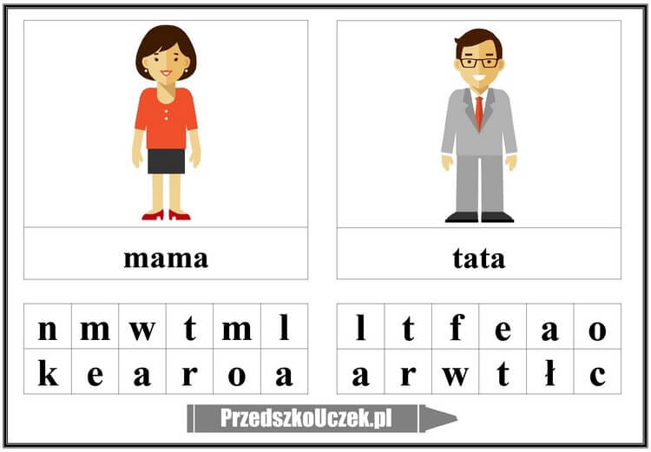

UZUPEŁNIJ RAZEM Z RODZICEM DRZEWO GENEALOGICZNE SWOJEJ RODZINY WEDŁUG INSTRUKCJI

